# Lavori svolti

|  |  |  |  |
| --- | --- | --- | --- |
| **Orario** | **lavoro svolto** | **persone** | **ID Lavoro** |
| **8:20 – 8:40** | Controllo librerie Python | Matteo, Jonas, Bruno, Luca | 1 |
| **8:40 – 8:50** | Definizione linguaggio GUI | Matteo, Jonas, Bruno, Luca | 2 |
| **8:50 – 16:30** | Imparato come riconoscere i volti | Matteo, Jonas, Bruno | 3 |
| **8:50 – 16:30** | Sviluppata GUI | Luca | 4 |

# Lavori

1. Abbiamo controllato che la libreria OpenCV fosse compatibile sia con Windows che con macOs, e effettivamente è così.
2. Dopo un’attenta discussione siamo arrivato alla conclusione di utilizzare Java per la GUI, non perché offra tante possibilità in più confronto a Python ma perché sappiamo già utilizzarlo.
3. Per riconoscere i volti ci siamo basati su più librerie, più precisamente imutils, matplotlib e opencv-python. Grazie a quest’ultima libreria siamo in grado di riconoscere quando ci sono dei volti presenti davanti alla fotocamera, appoggiandosi su un file chiamato *haarcascade_frontalface_default.xml* che si occupa di vedere se davanti alla webcam ci sono dei volti. Per adesso il programma riesce a riconoscere unicamente quante persone ci sono davanti alla webcam però senza distinguerle e senza associarle ad alcun nome.
4. Per lo sviluppo dell’interfaccia è stata utilizzata la libreria Tkinter, basandosi sul layout Grid_manager.

Grazie a questa libreria è possibile Realizzare un’interfaccia grafica tramite una comoda griglia alla quale ogni elemento va attaccato.

Durante lo sviluppo della GUI sono state modificate alcune caratteristiche rispetto al design delle interfacce; infatti le immagini dei profili sono state rimosse, in quanto inutili, il logo è stato rimosso per lo stesso motivo. Infine l’allineamento dell’about è stato spostato a sinistra.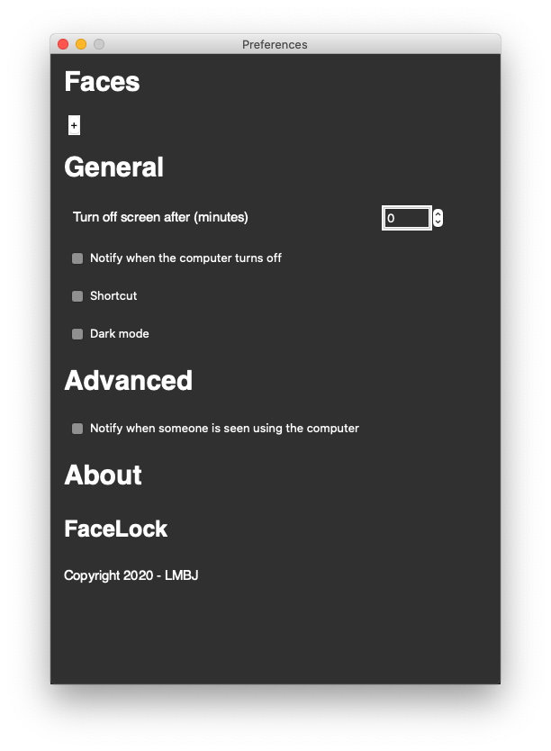

# Problemi riscontrati

3. Inizialmente il programma non riusciva a leggere il file *haarcascade_frontalface_default.xml*, per risolvere il problema abbiamo aggiunto la variabile di ambiente della directory che conteneva il file al sistema.  
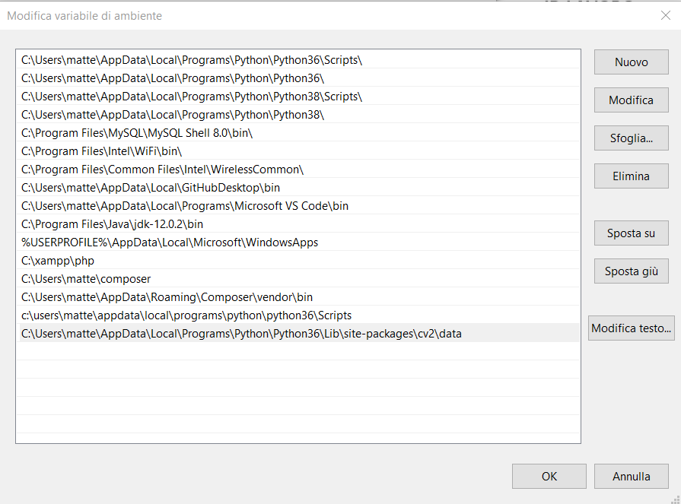

4. Era stato previsto l’utilizzo di Java, tramite NetBeans, ma purtroppo quest’ultimo ha riscontrato un bug che ne determinava l’inutilizzabilità. Ho provato a trovare una soluzione ma mi è risultato più semplice cambiare la piattaforma di sviluppo d’appoggio.

In seguito, durante lo sviluppo della GUI, in Python, ho riscontrato un conflitto tra due librerie; la libreria Tkinter e la libreria TTK. Infatti queste, se utilizzate nella stessa classe, non permettono di modificare i colori di sfondo della prima.

# Programma di massima per la prossima giornata di lavoro

Associare un volto ad un nome/id.

# Punto rispetto alla pianifica

Il riconoscimento dei volti è stato realizzato nel tempo previsto, invece la GUI ci ha chiesto molto più tempo del previsto. Nonostante tutto questo non ha provocato grossi problemi perché le attività seguenti erano legate al riconoscimento dei volti e non allo sviluppo della GUI.